和平县联运运输有限公司信息公开

- 企业名称、驾驶员姓名和从业资格证号、票价、里程表、乘车规则等道路班车客运运营服务信息，客车类型等级、运输线路、配客站点、班次、发车时间、票价等道路客运站运营服务信息。
（一）企业信息
1 | 统一社会信用代码 | 9144162468441756XH
2 | 企业名称 | 和平县联运运输有限公司
3 | 企业地址 | 和平县阳明镇珊瑚大道（原公路局修理厂）
4 | 企业性质 | 私企
5 | 企业类别 | 道路运输企业
6 | 联系电话 | 0762-5602000
7 | 主管部门 | 河源市交通运输局
8 | 监督电话 | 0762-3299922
9 | 公开平台 | 河源市交通运输局公开平台
（二）驾驶员姓名和从业资格证号
序号 | 驾驶员姓名 | 从业资格证号（仅填写开头与结尾四位数字，中间用*代替，示例：4416********6690）
1 | 王洪池 | 4416********0827
2 | 陈菊园 | 4416********2960
3 | 陈春显 | 4416********0817
4 | 吴振升 | 4416********1417
5 | 罗卫郡 | 4416********1719
6 | 黄娘环 | 4416********1711
7 | 罗国用 | 4416********1712
8 | 叶辉德 | 4416********1115
9 | 汪群伟 | 3621********4714
10 | 袁桂定 | 4416********1119
11 | 吴敏学 | 4425********0034
12 | 谢振文 | 4416********0835
13 | 朱林生 | 4416********0810
14 | 刘志响 | 4416********2015
15 | 罗中响 | 4416********1739
16 | 刘新祥 | 4416********1130
17 | 邹万党 | 4416********1715
18 | 吴国沐 | 4416********0519
19 | 凌志伟 | 4416********1719
20 | 周 琴 | 4416********0022
21 | 邓金如 | 4425********2016
22 | 朱小泉 | 4416********1737
23 | 吴国沐 | 4416********5518
（三）和平县联运运输有限公司班线、车型、班次、里程、时间、票价表
序号 | 起讫地 | 线路类型 | 车型 | 日发班次 | 里程 （公里） | 发车 时间 | 票价（元）
1 | 和平-热水 | 四类班线 | 大客31座 | 2 | 28 | 8:00 14:30 | 10元
2 | 合水-漳洞 | 四类班线 | 小客7座 | 不限定 | 全镇通行 | 预约 （不定时） | 5～10元
3 | 大坝-合水 | 四类班线 | 小客7座 | 不限定 | 全镇通行 | 预约 （不定时） | 5～10元
4 | 热水-南湖 | 四类班线 | 小客7座 | 不限定 | 全镇通行 | 预约 （不定时） | 5～10元
5 | 上陵-下陵 | 四类班线 | 小客7座 | 不限定 | 全镇通行 | 预约 （不定时） | 5～10元
6 | 青州-片田 | 四类班线 | 小客7座 | 不限定 | 全镇通行 | 预约 （不定时） | 5～10元
备注：以上正常发车时间7:00～18:00，票价：5～10元，其他包车服务时间，价格面议（晚上20时至凌晨6时非服务时间）。

二、乘客安全须知、禁止及限制携带和托运的物品目录、安全警示标志等安全防范信息
（一）乘客安全文明乘车须知
为保障广大旅客的生命财产安全，维护良好的乘车秩序，营造安全、文明、和谐的旅途环境，请所有乘坐客运车辆的旅客严格遵守以下须知：
1.‌选择正规车辆‌：请务必乘坐合法营运的车辆。
2.‌接受安检‌：上车的旅客都应严格接受司乘人员对行李及人身的安全检查，配合危险品查验。
携带物品规定：
1.‌免费额度‌：每一张全价票可免费携带10千克物品，物品体积不超过0.02立方米，长度不超过1.2米，并应放置在座位下或行李箱内，如超出规定部分需按占用座位购票。
2.‌禁带物品‌：严禁携带易燃、易爆、有毒、腐蚀性等危险品；严禁携带动物（导盲犬等工作犬除外）、有刺激性异味的物品、尸体尸骨以及法律规定的其他禁运物品上车。如有误带，请立即联系司乘人员妥善处理。
（二）乘车安全准则
1.‌全程系好安全带‌：上车后请立即调整并系好安全带。安全带是防止交通事故伤害最有效的装置，切勿因路程短或舒适原因解开。
2.‌规范坐姿‌：乘车时应坐稳扶好，不得歪坐、横躺。车辆行驶过程中，不要随意站立、走动或在车厢内打闹，以免紧急刹车时摔倒受伤。
3.‌禁止伸出窗外‌：严禁将头、手、身体其他部位或物品伸出车窗外，以防被对面来车、路边树木或设施刮伤。
4.‌保持清醒‌：乘车途中建议保持适度清醒，避免深度睡眠，以便在突发紧急情况时能迅速反应和逃生。
5.‌饮食注意‌：行车途中尽量避免食用糖、豆、花生等易呛入气管的食物，同时注意食品卫生，减少细菌污染风险。
6.‌尊重驾驶员‌：行车中严禁与驾驶员闲谈、嬉戏或妨碍其操作。严禁随意开启车门、车厢应急设施或触摸车内控制器。
（三）文明乘车礼仪
1.‌维护卫生‌：车内全程禁止吸烟，不准随地吐痰，不乱扔垃圾，保持车厢清洁。
2.‌礼貌有序‌：自觉遵守乘车秩序，服从安排。爱护公共设施，讲文明懂礼貌。
（四）安全监督事项
客运班车应按照规定的线路、站点行驶和停靠。驾驶员不得超员、超速、酒后驾驶、疲劳驾驶。如发现违规行为，请拨打车内公布的监督电话进行举报，共同维护交通安全。
为了保障您和他人的生命财产安全，欢迎您的监督！
（五）安全应急常识
‌熟悉设施‌：上车后请留意安全出口、安全锤、灭火器及应急阀的位置和使用方法。
‌事故应对‌：
‌碰撞前‌：若发现险情，紧握扶手或椅背，双腿微弯用力蹬地，以缓冲冲击力。
‌突发撞击‌：前排乘客抱头滑下座位，后排乘客抱头缩身成球形，保护头部和胸部。
‌侧翻/翻滚‌：紧紧抓住座位或厢板固定身体，随车体翻转，避免被甩出。
‌紧急撤离‌：车辆发生事故后，若车门无法打开，可使用安全锤击碎侧窗玻璃四角逃生；若发生火灾，应用衣物捂住口鼻，低姿快速撤离，并协助灭火。切勿惊慌失措，听从指挥有序疏散。
（六）河源客运站禁止及限制携带和托运的物品目录、安全警示标志等安全防范信息
严禁携带易燃、易爆、有毒、放射性、腐蚀性、管制刀具、枪支弹药等危险物品，以及活体禽畜、宠物（导盲犬、军警犬除外）；避免携带充气球、无包装易碎品、有严重异味的物品上车。
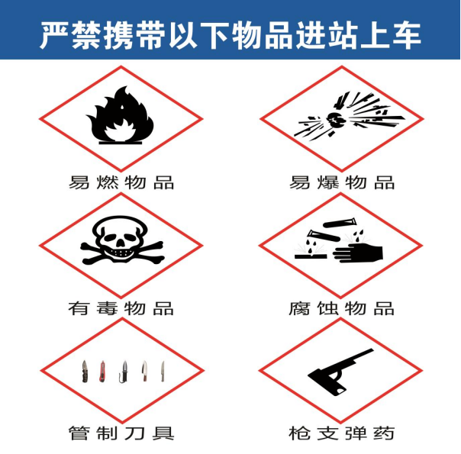

三、安全锤、灭火器等应急救援设备设施使用方法，以及安全疏散标识等应急处置信息
(一）安全锤、灭火器使用方法
营运客车应急核心：‌安全锤猛击玻璃四角/边缘薄弱处破窗逃生；灭火器遵循“提、拔、握、压”四步对准火焰根部喷射‌。‌‌
1.安全锤正确使用方法
‌取锤‌：紧急情况下迅速取下固定支架上的安全锤（带报警功能，取下即响）。
‌选点‌：对准钢化玻璃‌四个角‌或‌边缘中间‌位置（贴有“紧急逃生敲击点”标识处），‌严禁敲击玻璃中心‌（最牢固，难击破）。
‌击打‌：用锤头‌尖端‌用力、连续猛击选定位置，待玻璃出现“蜘蛛网”裂纹后，再轻敲几下或用脚踹落碎片。
‌逃生‌：确认玻璃脱落后，有序跳出车窗转移至安全区域。‌‌
注意：非紧急情况擅自砸窗属违法行为；若玻璃贴膜不脱落，需用脚踹开。
2.车载干粉灭火器使用方法（四字口诀）
‌提‌：提起灭火器，上下颠倒摇晃数次使干粉松动；查看压力表指针，指针需指向‌绿区‌（红区压力不足，黄区压力过大）。
‌拔‌：‌拔掉保险销（需先去除铅封）。
‌握‌：一只手握住喷管前端，对准‌火焰根部‌；另一只手准备按压。
‌压‌：站在‌上风向‌距离火源‌2-3米‌处（火势小可近至2米，大则保持安全距离），用力压下压把，左右扫射直至熄灭。‌‌
关键事项：仅适用于初起火灾；喷口严禁对人；使用后即使少量喷射也需重新更换；若火势失控应立即放弃灭火并逃生。
（二）安全疏散标识
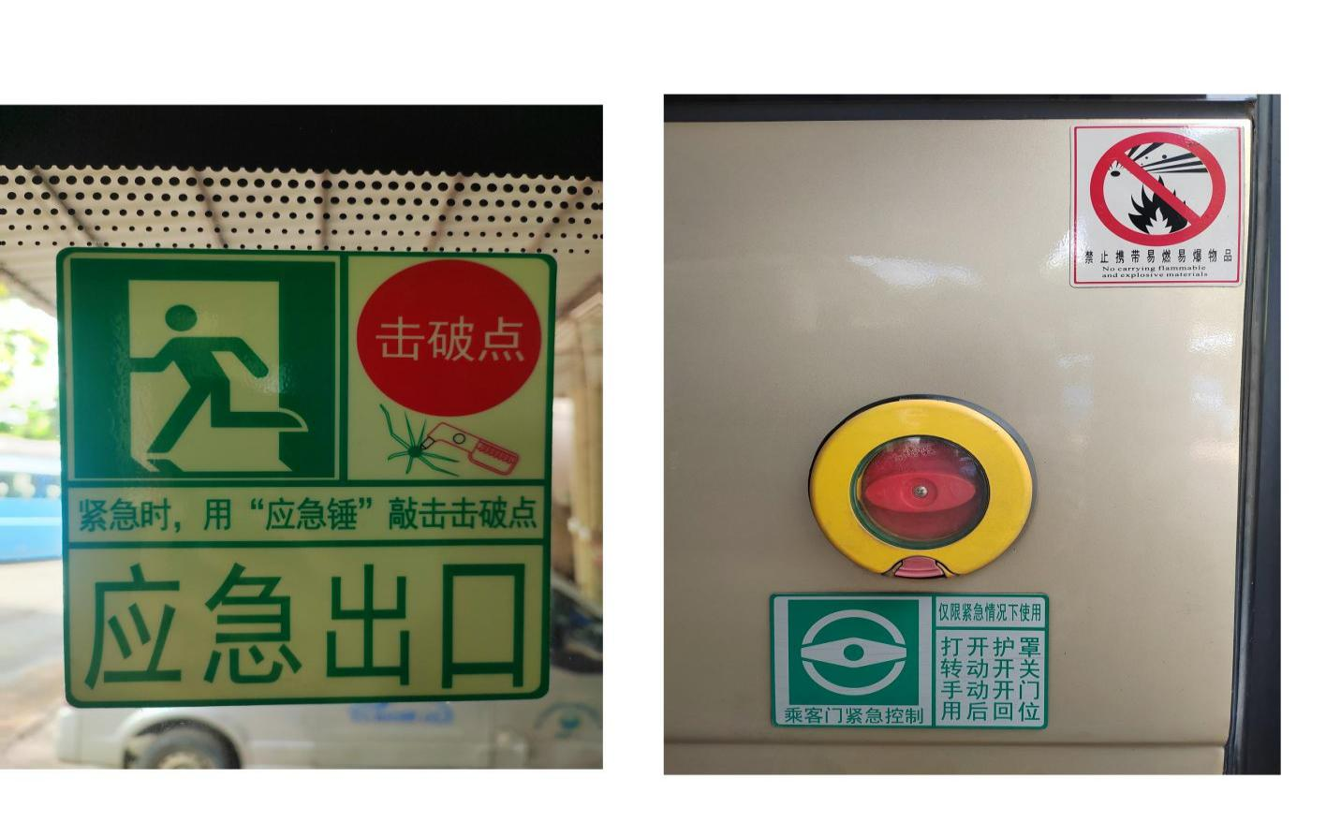
四、企业服务监督电话、行业监督电话等权益维护信息
企业服务监督电话 | 0762-5602000 | 和平县联运运输有限公司
权益维护、行业监督电话 | 0762-3299922 | 河源市交通运输局

